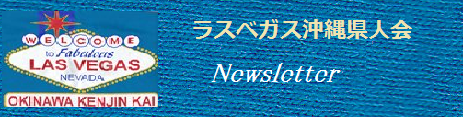 2015年1月号

ラスベガス沖縄県人会の皆さん明けましておめでとうございます。今年も会員の皆様にとって実り多い一年となりますよう祈念申し上げます。入会申込書と会費納入のお願いです。小切手での納入をご希望の方は以下の用紙にご記入のうえ郵送してください。2月21日の新年会の際あるいは直接役員に現金で納入を希望される方は郵送不要です。

Las Vegas Okinawan Club
入会申込書 (Membership Application form)

名前(Name)＿＿＿＿＿＿＿＿＿＿＿＿＿＿＿＿＿＿＿＿＿＿＿＿＿＿＿＿＿＿＿

電話番号(Phone Number)＿＿＿＿＿＿＿＿＿＿＿＿＿＿＿＿＿＿＿＿＿＿＿＿＿＿

住所(Address)＿＿＿＿＿＿＿＿＿＿＿＿＿＿＿＿＿＿＿＿＿＿＿＿＿＿＿＿＿＿＿

Email:＿＿＿＿＿＿＿＿＿＿＿＿＿＿＿＿＿＿＿＿＿＿＿＿＿＿＿＿＿＿＿＿＿＿＿

2015年県人会費 Membership Fee

Type of membership
個人（Single）：$20 ( )
家族（Family）：$30 ( )
ビジネス(Business) : $40 ( )

小切手の受取人 Las Vegas Okinawan Club
(Please make check payable to Las Vegas Okinawan club send to the address below)
Las Vegas Okinawan Club
c/o Yuriko Nordquist
5507 Meedeldale St. N Las Vegas, NV89031

